《人工智能基础及应用》（进阶版）课程
第三章 机器学习项目报告
电商用户近期购买行为分类预测
姓 名： | 倪昊
学 号： | 1406250303
班 级： | 光电2505
提交日期： | 2026年10月24日

第三章 机器学习项目报告

1 问题定义
本项目根据电商顾客已有的消费记录，判断其最近 30 天是否购买过商品。输入为年龄、会员类型、累计消费金额、购买件数、平均评分和是否使用折扣；输出为二分类标签：1 表示最近一次购买距今不超过 30 天，0 表示超过 30 天。
原始数据没有直接的“是否购买”字段，而且每位顾客的购买件数都大于 0。因此这里预测的是“近期是否购买”，不是新顾客未来会不会购买。该模型适用于本表中的既有顾客，不能直接用于从未购买的用户。

2 数据及划分
数据文件为 E-commerce Customer Behavior.csv，共 350 条记录、11 个原始字段。标签由 Days Since Last Purchase 是否不超过 30 天生成：正类 226 条，负类 124 条。
程序排除 Customer ID、Gender、City、Satisfaction Level 和 Days Since Last Purchase。其中编号不能代表购买行为，城市和性别并非本实验选择的直接行为特征，满意度可能在购买之后取得，最后一列用于生成标签，必须从输入中去除。会员类型用独热编码转为 3 列，最终输入共有 8 列。
采用分层随机划分，随机种子为 42：训练集 210 条，验证集 70 条，测试集 70 条。只在验证集上选择模型参数，最后才使用测试集评价。数据中除编号外有 180 条完全重复记录，可能使随机划分后的成绩偏高。

3 算法与模型
逻辑回归先对特征进行标准化，再通过线性组合和 Sigmoid 函数计算购买概率：P(y=1|x)=1/[1+exp(−(w*x+b))]。其中 x 是特征，w 是权重，b 是偏置；概率达到分类阈值时预测为 1。参数 C 用来控制正则化强度，程序尝试 0.01、0.1、1、10、100。
决策树根据特征阈值逐层划分顾客，默认按基尼不纯度选择划分。二分类时 Gini=1−p₀^2−p₁^2，p₀、p₁分别是两类样本的比例。程序尝试最大深度 1～8；深度太大时可能过拟合。
两种模型都比较训练准确率和验证准确率，并选验证准确率最高的参数。本次选中逻辑回归 C=0.1、决策树最大深度=2。随后合并训练集和验证集重新训练，用测试集计算准确率、精确率和召回率。
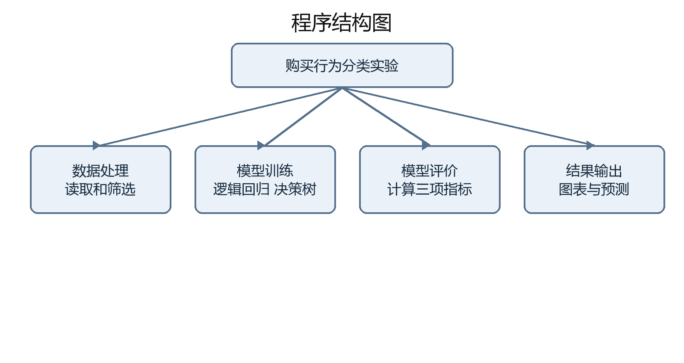
图 1 程序结构图
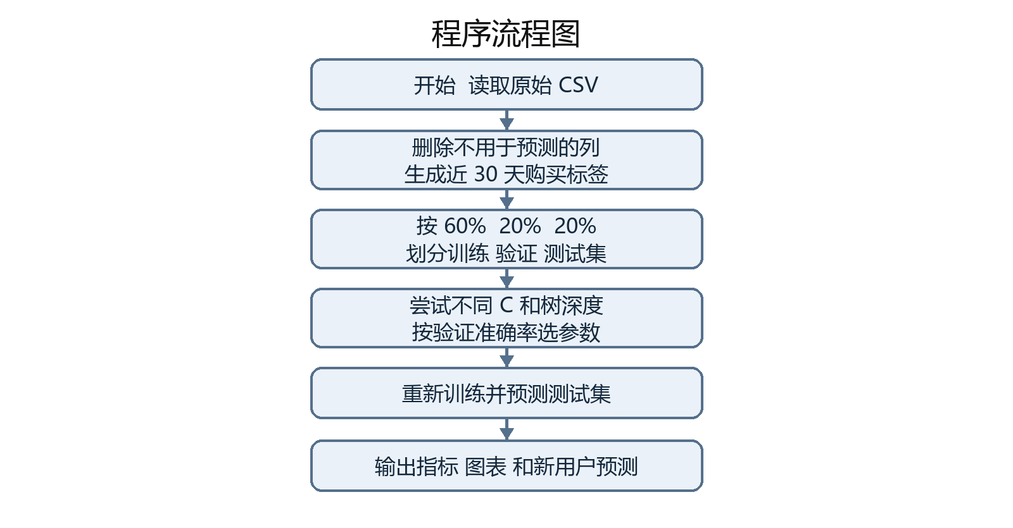
图 2 程序流程图

4 实验结果
测试集共有 70 条记录。除程序中的两种模型外，报告另用“总预测为多数类”作简单基线，便于判断分类模型是否确实优于只猜多数类。下表的耗时是补充运行时单次拟合和预测的约数，受电脑状态影响。

实验 | 种子 | 参数/改动 | 验证指标 | 测试指标 | 耗时 | 说明
基线 | 42 | 总预测为 1 | 0.643 | 准确率 0.643 | 约 0.2 ms | 多数类对照
参考模型 | 42 | 逻辑回归 C=0.1 | 准确率 0.943 | 准确率 0.971 | 约 4.5 ms | 精确率 0.957，召回率 1.000
改进模型 | 42 | 决策树 深度=2 | 准确率 0.943 | 准确率 0.971 | 约 1.4 ms | 与逻辑回归持平

两种分类模型在测试集上都预测正确 68 条，准确率 68/70≈0.971；精确率为 45/47≈0.957，召回率为 45/45=1.000。与基线的 0.643 相比，准确率提高约 0.328。两种模型本次指标相同，因此不能据此声称决策树比逻辑回归更好。
两张混淆矩阵也相同：实际为“否”的 25 条中，23 条判断正确、2 条误判为“是”；实际为“是”的 45 条全部找出。参数曲线显示决策树深度增加后训练准确率继续上升，而验证准确率在深度大于 4 时下降，说明过深的树可能过拟合。
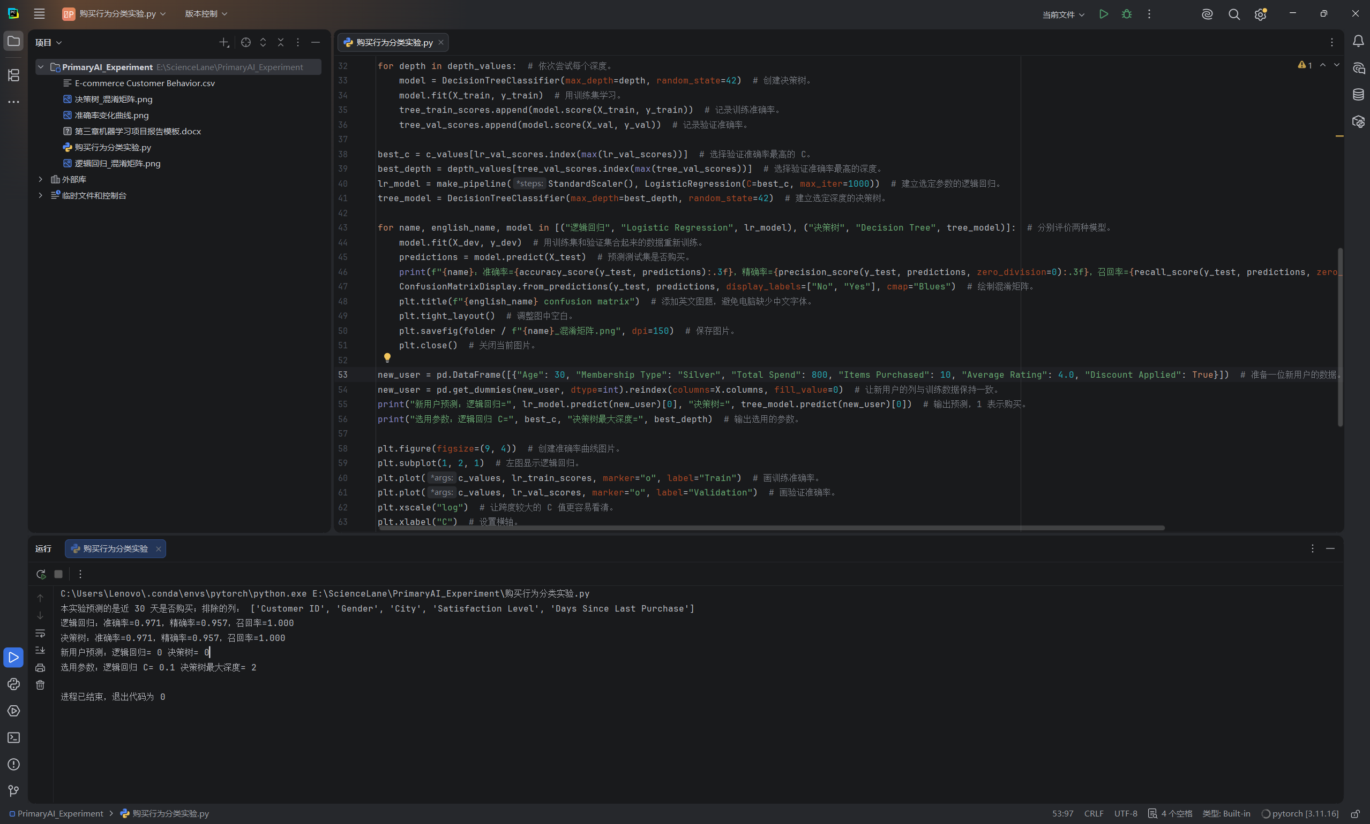
图 3 PyCharm 运行结果截图
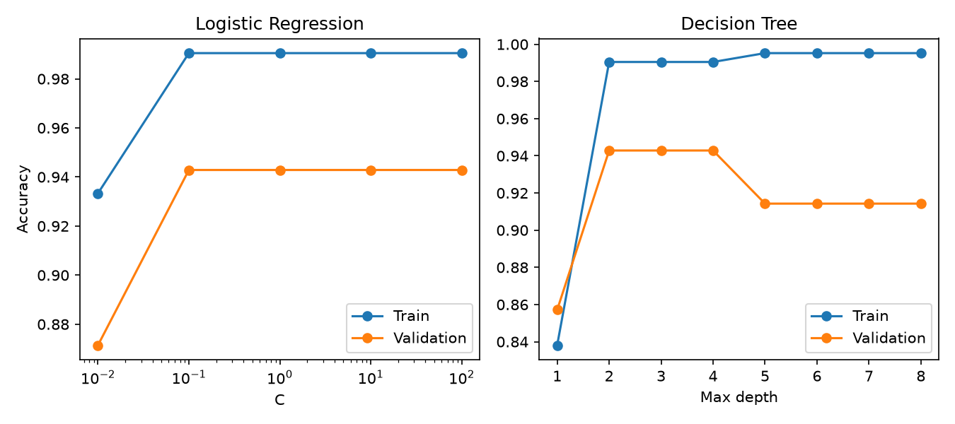
图 4 不同参数下的训练与验证准确率
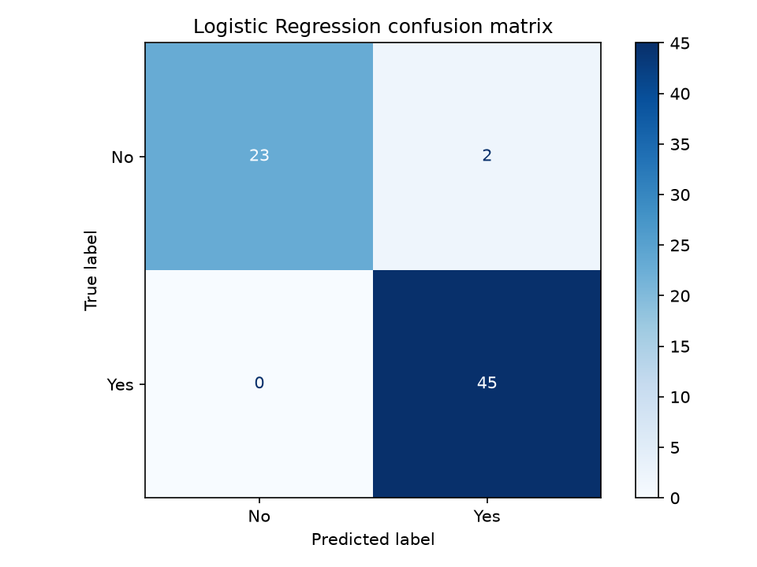
图 5 逻辑回归混淆矩阵
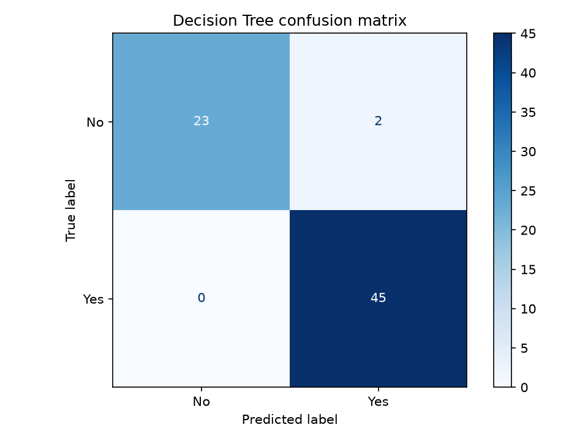
图 6 决策树混淆矩阵

5 失败案例与局限
测试集中只有 2 条错判，因此列出这 2 条错误和 1 条靠近 30 天界限的正确样本。顾客编号 406：距上次购买 33 天，真实标签为 0，两种模型都预测为 1；其累计消费 1160.6、购买 15 件，与近期购买顾客的行为相似。
顾客编号 418：距上次购买 34 天，真实标签为 0，也被预测为 1；其累计消费 1140.6、购买 15 件，出现了类似误判。顾客编号 119 距上次购买 29 天，真实标签为 1；它位于人为设置的 30 天界限附近，虽然本次预测正确，但阈值稍变就可能改变标签。
主要局限有三点：第一，标签由最近一次购买时间构造，不能代表未来购买意愿；第二，重复记录较多，随机划分可能高估泛化能力；第三，只有 350 条既有顾客记录，没有未购买顾客。后续可以收集真实的未来购买标签，并按顾客或时间划分数据。

6 独立扩展
为检查一次随机划分是否偶然，保持同样的特征、参数搜索范围和 60%/20%/20% 划分方式，额外将随机种子改为 42、21、7 各运行一次。每次仍只用验证集选参数，测试集不参与调参；主程序截图对应种子 42。
本次扩展只改变数据划分随机种子，没有改动原始 CSV。下表是每个种子的测试集准确率；三次结果的均值和样本标准差另在表下说明。

随机种子 | 逻辑回归准确率 | 决策树准确率 | 说明
42 | 0.971 | 0.971 | 主程序截图
21 | 0.957 | 0.957 | 重新划分
7 | 0.986 | 0.986 | 重新划分
三次测试准确率：逻辑回归与决策树均为 0.971±0.014（均值±样本标准差）。两者在这三个划分下打平，但重复记录问题仍然存在。

7复现步骤
环境：Python 3.11.16；pandas 3.1.0、scikit-learn 1.9.1、matplotlib 3.11.2、numpy 2.4.6。
源码：https://github.com/nitom495/primary_ai_experiment
该示例新用户为 30 岁、Silver 会员、累计消费 800、购买 10 件、平均评分 4.0、使用折扣；两个模型均预测为 0。

8 参考文献
［1］scikit-learn developers. LogisticRegression API documentation, version 1.9.1. https://scikit-learn.org/stable/modules/generated/sklearn.linear_model.LogisticRegression.html （用于理解 C 参数和逻辑回归模型）。
［2］scikit-learn developers. DecisionTreeClassifier API documentation, version 1.9.1. https://scikit-learn.org/stable/modules/generated/sklearn.tree.DecisionTreeClassifier.html （用于理解 max_depth 和基尼不纯度）。
［3］实验数据：E-commerce Customer Behavior.csv，课程项目目录中的本地文件；原始采集来源未在文件中注明。

附录 A 逐行注释的程序代码
以下代码与购买行为分类实验.py 一致。空行仅用于分段，其余每一行均有中文注释。
01 from pathlib import Path # 读取当前脚本所在的文件夹。
02 import matplotlib.pyplot as plt # 用于画准确率曲线和混淆矩阵。
03 import pandas as pd # 用于读取表格数据。
04 from sklearn.metrics import ConfusionMatrixDisplay, accuracy_score, precision_score, recall_score # 导入评价指标。
05 from sklearn.model_selection import train_test_split # 用于划分训练集和测试集。
06 from sklearn.pipeline import make_pipeline # 用于把标准化和逻辑回归连起来。
07 from sklearn.preprocessing import StandardScaler # 用于统一各列数据的大小范围。
08 from sklearn.linear_model import LogisticRegression # 导入逻辑回归模型。
09 from sklearn.tree import DecisionTreeClassifier # 导入决策树模型。
10
11 folder = Path(__file__).parent # 找到本程序所在的文件夹。
12 data = pd.read_csv(folder / "E-commerce Customer Behavior.csv") # 读取真实数据，原 CSV 不会被修改。
13 excluded_cols = ["Customer ID", "Gender", "City", "Satisfaction Level", "Days Since Last Purchase"] # 去掉编号、非行为信息和用来生成答案的列。
14 X = pd.get_dummies(data.drop(columns=excluded_cols), dtype=int) # 只在内存中筛选特征，并把会员类型转成数字列。
15 y = (data["Days Since Last Purchase"] <= 30).astype(int) # 定义：近 30 天购买过为 1，否则为 0。
16 print("本实验预测的是近 30 天是否购买；排除的列：", excluded_cols) # 说明目标和被排除的列。
17 X_dev, X_test, y_dev, y_test = train_test_split(X, y, test_size=0.2, random_state=42, stratify=y) # 留出 20% 数据作为最终测试集。
18 X_train, X_val, y_train, y_val = train_test_split(X_dev, y_dev, test_size=0.25, random_state=42, stratify=y_dev) # 其余数据再分成训练集和验证集。
19
20 c_values = [0.01, 0.1, 1, 10, 100] # C 越小，逻辑回归的正则化越强。
21 lr_train_scores = [] # 保存不同 C 下的训练准确率。
22 lr_val_scores = [] # 保存不同 C 下的验证准确率。
23 for c in c_values: # 依次尝试每个 C。
24 model = make_pipeline(StandardScaler(), LogisticRegression(C=c, max_iter=1000)) # 先标准化，再训练逻辑回归。
25 model.fit(X_train, y_train) # 用训练集学习。
26 lr_train_scores.append(model.score(X_train, y_train)) # 记录训练准确率。
27 lr_val_scores.append(model.score(X_val, y_val)) # 记录验证准确率。
28
29 depth_values = [1, 2, 3, 4, 5, 6, 7, 8] # 尝试八种决策树最大深度。
30 tree_train_scores = [] # 保存不同深度下的训练准确率。
31 tree_val_scores = [] # 保存不同深度下的验证准确率。
32 for depth in depth_values: # 依次尝试每个深度。
33 model = DecisionTreeClassifier(max_depth=depth, random_state=42) # 创建决策树。
34 model.fit(X_train, y_train) # 用训练集学习。
35 tree_train_scores.append(model.score(X_train, y_train)) # 记录训练准确率。
36 tree_val_scores.append(model.score(X_val, y_val)) # 记录验证准确率。
37
38 best_c = c_values[lr_val_scores.index(max(lr_val_scores))] # 选择验证准确率最高的 C。
39 best_depth = depth_values[tree_val_scores.index(max(tree_val_scores))] # 选择验证准确率最高的深度。
40 lr_model = make_pipeline(StandardScaler(), LogisticRegression(C=best_c, max_iter=1000)) # 建立选定参数的逻辑回归。
41 tree_model = DecisionTreeClassifier(max_depth=best_depth, random_state=42) # 建立选定深度的决策树。
42
43 for name, english_name, model in [("逻辑回归", "Logistic Regression", lr_model), ("决策树", "Decision Tree", tree_model)]: # 分别评价两种模型。
44 model.fit(X_dev, y_dev) # 用训练集和验证集合起来的数据重新训练。
45 predictions = model.predict(X_test) # 预测测试集是否购买。
46 print(f"{name}：准确率={accuracy_score(y_test, predictions):.3f}，精确率={precision_score(y_test, predictions, zero_division=0):.3f}，召回率={recall_score(y_test, predictions, zero_division=0):.3f}") # 打印三个指标。
47 ConfusionMatrixDisplay.from_predictions(y_test, predictions, display_labels=["No", "Yes"], cmap="Blues") # 绘制混淆矩阵。
48 plt.title(f"{english_name} confusion matrix") # 添加英文图题，避免电脑缺少中文字体。
49 plt.tight_layout() # 调整图中空白。
50 plt.savefig(folder / f"{name}_混淆矩阵.png", dpi=150) # 保存图片。
51 plt.close() # 关闭当前图片。
52
53 new_user = pd.DataFrame([{"Age": 30, "Membership Type": "Silver", "Total Spend": 800, "Items Purchased": 10, "Average Rating": 4.0, "Discount Applied": True}]) # 准备一位新用户的数据。
54 new_user = pd.get_dummies(new_user, dtype=int).reindex(columns=X.columns, fill_value=0) # 让新用户的列与训练数据保持一致。
55 print("新用户预测：逻辑回归=", lr_model.predict(new_user)[0], "决策树=", tree_model.predict(new_user)[0]) # 输出预测，1 表示购买。
56 print("选用参数：逻辑回归 C=", best_c, "决策树最大深度=", best_depth) # 输出选用的参数。
57
58 plt.figure(figsize=(9, 4)) # 创建准确率曲线图片。
59 plt.subplot(1, 2, 1) # 左图显示逻辑回归。
60 plt.plot(c_values, lr_train_scores, marker="o", label="Train") # 画训练准确率。
61 plt.plot(c_values, lr_val_scores, marker="o", label="Validation") # 画验证准确率。
62 plt.xscale("log") # 让跨度较大的 C 值更容易看清。
63 plt.xlabel("C") # 设置横轴。
64 plt.ylabel("Accuracy") # 设置纵轴。
65 plt.title("Logistic Regression") # 设置标题。
66 plt.legend() # 显示图例。
67 plt.subplot(1, 2, 2) # 右图显示决策树。
68 plt.plot(depth_values, tree_train_scores, marker="o", label="Train") # 画训练准确率。
69 plt.plot(depth_values, tree_val_scores, marker="o", label="Validation") # 画验证准确率。
70 plt.xlabel("Max depth") # 设置横轴。
71 plt.title("Decision Tree") # 设置标题。
72 plt.legend() # 显示图例。
73 plt.tight_layout() # 调整图中空白。
74 plt.savefig(folder / "准确率变化曲线.png", dpi=150) # 保存准确率变化曲线。
75 plt.close() # 关闭图片。

